GUÍA DE INGLÉS

Name: | Grade: 4°A | Date: semana N° 8
¿QUÉ APRENDEREMOS?
Objetivo (s): OA14 -Escribir para: • hacer referencia a estados de salud y dar consejos y sugerencias; por ejemplo: You should eat fruit; you shouldn’t eat candies; I feel sick • dar información acerca de la ubicación de lugares, ocupaciones y dónde estas se desarrollan; por ejemplo: The park is in front of the cinema; He works at the zoo; he is a zookeeper; • hacer referencia a rutinas, hábitos y posesiones; por ejemplo: I always / never / sometimes play football; I drink milk every day; This is my book; It’s Pedro’s bike • expresar gustos; por ejemplo: I like milk; I like apples but I don’t like bananas • expresar cantidades en decenas hasta el cien; por ejemplo: There are forty students; I have fifty marbles • expresar información acerca de celebraciones presentes y pasadas, fechas, estaciones del año y el clima; por ejemplo: My birthday is on 3rd March; there was a party. Mother’s day is on 10th March; It’s warm in spring; today is sunny.

Contenidos: Pronombres personales y verbo to be en inglés.
Objetivo de la semana: Identificar pronombres personales y verbo to be en inglés.
Habilidad: Reconocer pronombres y verbo to be en inglés aplicados en una oración.

¿Qué necesito saber?
Para comenzar necesitas saber de qué se trata la habilidad de Reconocer y qué entendemos por Pronombres personales y verbo to be.

Entonces:
Reconocer es: Distinguir o identificar a una persona o una cosa entre varias por una serie de características propias.

Entendemos por:
Los pronombres personales en inglés son:
Singular:
I= Yo ----> /ai/
You= Tú ----> /yu/
He= Él ----> /ji/
She= Ella ----> /shi/
It= "eso" (es como HE o SHE, solo que para cosas, animales, etc) ----> /it/

Plural:
We= Nosotros/Nosotras ----> /gui/
You= Ustedes ----> /yu/
They= Ellos/Ellas ----> /dei/

Usamos los pronombres para referirnos a cosas y/o personas.

Obviamente no siempre aparecerán pronombres, sino también un "subject" (sujeto) el cual puede ser una persona o cosa.
Por ejemplo:

• "Ana" equivale a "She".

• Podemos remplazar "they" por Thomas and Sarah, y viceversa. (Thomas and Sarah son más de una persona, por lo tanto, equivalen a "ellos", en Inglés corresponde al pronombre plural: "they").

Otros ejemplos:
1.- My friends and I ("mis amigos y yo" equivale a "nosotros", "we" en inglés)

2.- Where are the glasses? ("¿dónde están los vasos?")

- They are... ( - ellos están...)

Podemos remplazar "vasos" por "ellos"; "glasses" por "they"

*Si nos refiriésemos a un solo vaso, entonces utilizaríamos "it"

Remember!
Verbo “to be” (Verb to be)
(to be ser o estar)
ENGLISH | SPANISH
I am… | Yo soy o Yo estoy
You are… | Tú eres o Tú estás
She is… | Ella es o Ella está
He is… | Él es o Él está
It is… (cosas, animales) | Eso es o Eso está
They are… | Ellos/as son o Ellos/as están
We are… | Nosotros/as somos o Nosotros/as estamos

1. Look at the pictures and write the correct personal pronoun for each one. (Mira las imágenes y escribe el pronombre personal correcto para cada uno)

2. Read the names and write the correct personal pronoun. (Lee los nombres y escribe el pronombre personal correcto)
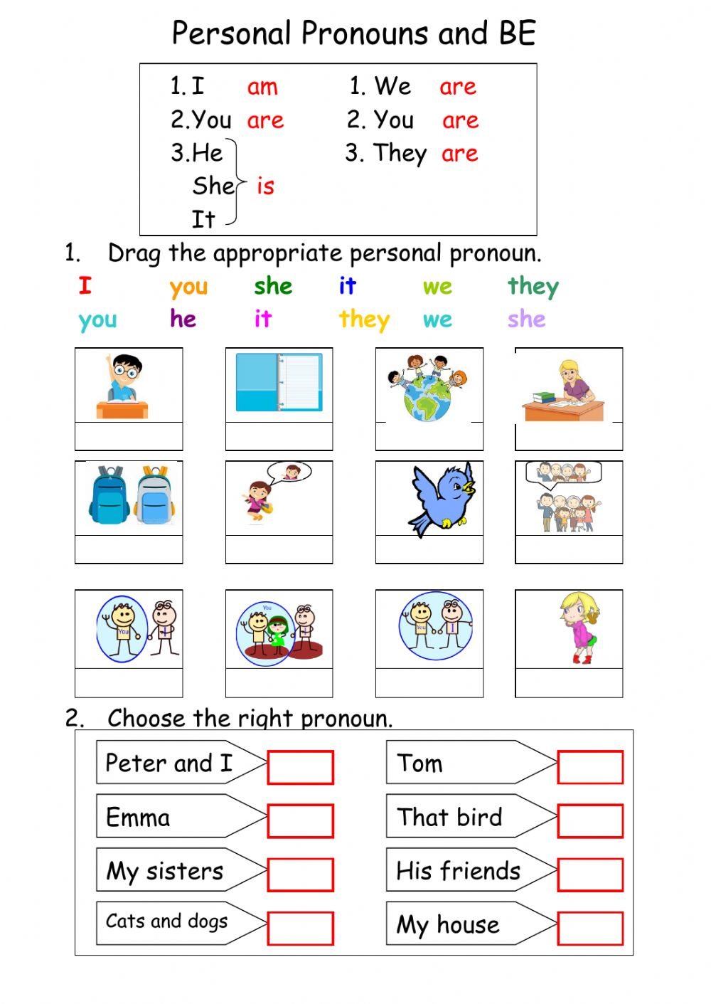

¿De qué sirve conocer los pronombres personales y verbo to be en inglés?
________________________________________________________________________________________________________________________________________________________________________________________________________________________________________________

*Enviar foto de la guia desarrollada al whatsapp del curso y archivar en cuaderno.

YOU ARE FANTASTIC!

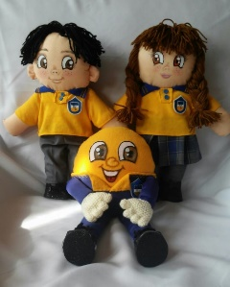
Autoevaluaciòn o Reflexión personal sobre la actividad:
1.- ¿Qué fue lo más difícil de este trabajo? ¿Por qué?
…………………………………………………………………………………………………………………..

